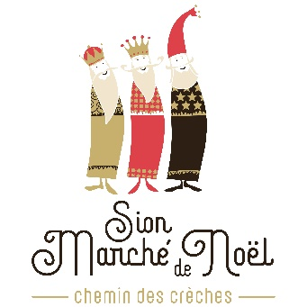
Formulaire de candidature
Tentes Découvertes (1-2 jours)
Place du Midi & Espace des Remparts 1950 Sion / Valais / Suisse
21ème édition du 6 au 23 décembre 2024

Organisateur : Association « Marché de Noël de Sion » 079 772 34 36
tentedecouverte@mdnsion.ch
Rue de la Dent-Blanche 18, 1950 Sion

Exposant Appellation du stand :
Nom : Prénom :
Rue : Code postal & lieu :
Portable : E-mail :
Horaires (sous réserve)
Du lundi au jeudi : de 14h00 à 19h00
les vendredis : de 14h00 à 21h00
les samedis : de 11h00 à 21h00
les dimanches : de 11h00 à 19h00
Nocturne : jusqu’à 21h00 *
*encore à définir par la ville
Tente découverte : 1 ou 2 jours (uniquement 1 jour sur le week-end)
Prix par jour :
CHF 60.00 lundi au jeudi
CHF 85.00 vendredi
CHF 110.00 samedi ou dimanche

Mis à disposition par l’organisation :
1 tente de 3m x 3m
1 table de 220 x 80 – 2 chaises Dates disponibles : **
1 chauffage à gaz – 1 guirlande d’ampoules
**plus le choix est grand, plus vite le dossier sera accepté

L’exposant vendra uniquement des articles artisanaux issus de sa propre fabrication dont 70% de la valeur des objets exposés doit être justifiée par son travail et s’engage à respecter le règlement consultable sur notre site internet : www.mdnsion.ch.

Le dossier sera examiné par la commission de sélection des exposants. Cette dernière se basera notamment sur les critères suivants : création artisanale, originalité et relation avec Noël. Si un ou plusieurs artisans implantés sur le Marché vendent déjà ces articles, le dossier ne sera pas retenu. La décision de la commission de sélection est ferme et sans recours possible. Une motivation du refus peut être demandée par l’exposant.

Le candidat obtiendra par mail la réponse à sa demande. Si celle-ci est positive, les dates seront fixées ensemble. Fin août, une facture pour le paiement de la location sera envoyée.

Le « Formulaire de candidature », le « Descriptif détaillé des marchandises et/ou des produits proposés » ainsi que quelques photos numériques sont à transmettre à l'adresse de fond de page ou par e-mail à l’adresse suivante : tentedecouverte@mdnsion.ch .

Nous vous remercions d'avance pour votre intérêt et pour la qualité des informations transmises.

Le Comité du Marché de Noël de Sion

L’artisan :
Lieu et date Signature

Descriptif détaillé des marchandises
et /ou des produits proposés

Chacun des produits qui sera vendu sur le stand doit être inscrit sur cette liste.
A joindre des photos format numérique de quelques articles.

L’exposant certifie que les produits vendus sont issus de sa propre fabrication :

Lieu et date Signature

A remplir par l’Association du Marché de Noël de Sion
(A l’usage interne de la commission de sélection, laisser en blanc svp.)

Positif

Négatif

En Suspens

Motifs : . .

